

EL BANCO DE BOGOTA

INFORMA:

Que la empresa EXSIS SOFTWARE Y SOLUCIONES SAS identificado(a) con NIT 8002459742 está vinculado(a) al BANCO DE BOGOTA a través de la CTA CORRIENTE No. 228155859 desde el 18 de febrero de 2013, este producto se encuentra Vigente.

Esta información es confidencial, no es una recomendación de negocio y se suministra sin responsabilidad del banco, se expide el 06 de enero de 2021, a solicitud del interesado, con destino a quien interese.

Atentamente,

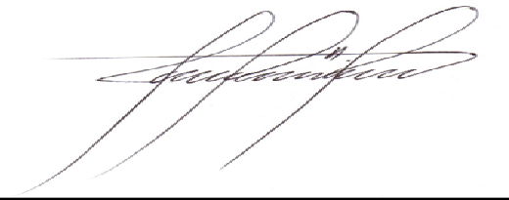

Olga Yanira Otálora Guerrero Gerencia de Soluciones para el Cliente Banco de Bogota